1、整体设计：

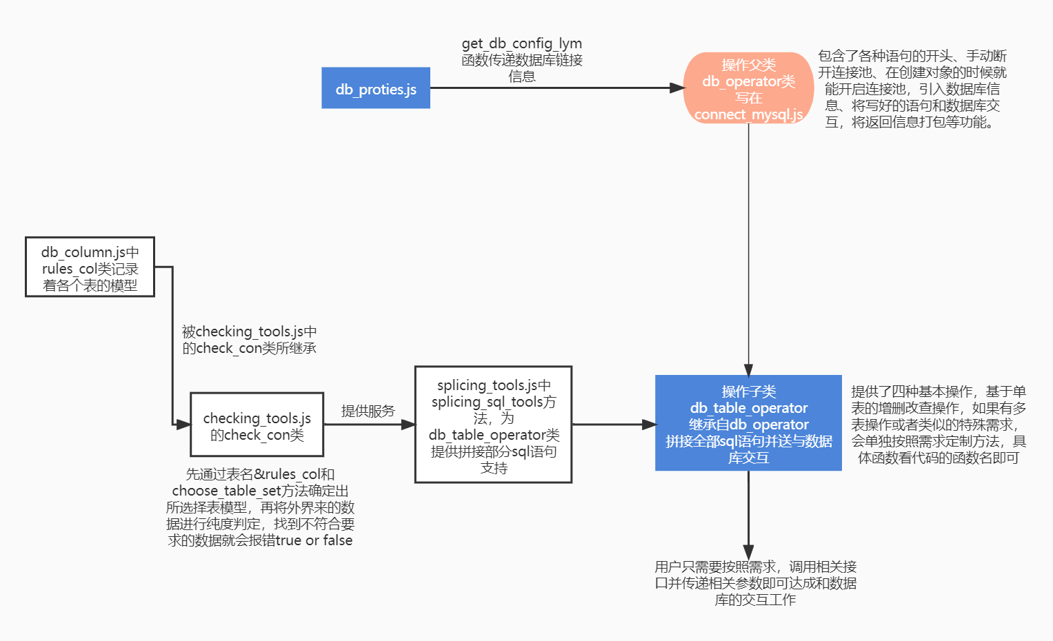

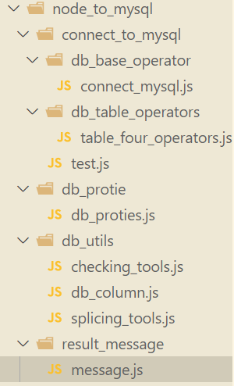文件结构

2、返回信息类

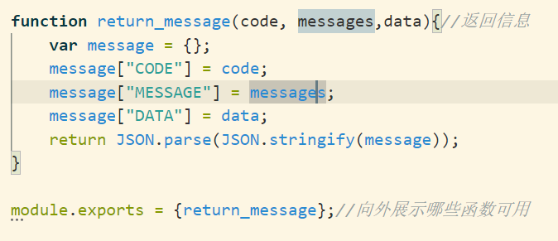

3、dynamic_select_one_table_sql(select_con,where_con,table_name)

为向用户提供的查询接口

参数：

<1>拼接select部分语句所用的信息，格式为：

**var** l = [ 'id', 'password'];

其内部为想构造的结果集样式，名称一定要和表的属性名一致。

<2>拼接where部分语句所用的信息，格式为：

**var** item = {

    user_name : {

        operator:'=',

        value:'lwc'

    },

    id : {

        operator:'=',

        value:'16'

    }

};

不可以有任何一处为undefined、operator和value咬拼对，外层key要求和上面一个参数一致。

<3> 表名，用于选择模型来校验数据。

4、dynamic_insert_one_table_sql(insert_con,table_name,primary_key,attribute_num)

<1>构建insert部分sql时候所用数据，属性名(key)不可空，value不能是undefined

格式：

**var** items = {

    interface_id : '10',

    rules_id : '8'

}

<2>表名，用于选择模型来校验数据

<3>主键列表，用于进行重复插入判断，此判断用主键拼接一个查询语句

<4>表中的属性个数，用来判断给的数据是否包含了全部数据(根据需求约定，插入时数据必须全都得有)

5、

dynamic_update_one_table_sql(update_con,where_con,table_name)

<1>拼接set部分语句用的数据，属性值(key)不能写错，value不可空，操作符为=(不变的)

格式：

**var** items = {

    id : '16',

}

<2>拼接where时候语句，格式见上。

<3>表名，用于选择模型来校验数据

6、

dynamic_delete_one_table_sql(where_con,table_name)

<1>拼接where时候语句，格式见上。

<2>表名，用于选择模型来校验数据

值得注意的是，这是逻辑删除，内部使用update语句.

7、调用举例

target.dynamic_select_one_table_sql(l,item,"user").then(res **=>** {*//查询*

    console.log(res);

    target.close_pool();

})

target.dynamic_insert_one_table_sql(items,"interface_rules",['interface_id','rules_id'],2).then(res **=>** {

    console.log(res);

    target.close_pool();

})

target.dynamic_update_one_table_sql(items,item,"user").then(res **=>** {*//更新*

    console.log(res);

    target.close_pool();

})

target.dynamic_delete_one_table_sql(item,"user").then(res **=>** {*//删除*

    console.log(res);

    target.close_pool();

})

res 即为结果；一个对象有一个连接池，该对象不用了之后，要手动关闭连接池。